**Yvette seurakaupan tilaus- ja kirjautumisohje**

**www.yvette.fi**

* Keravan voimistelijoiden seuratuotteiden osto-oikeus on rajattu ainoastaan seuran jäsenille. Seuratuotteita ei siis pysty ostamaan ilman, että on kirjautunut sisään omalle käyttäjätilille ja käyttäjätilin tietoihin lisätty KNV:n seuratunnus.

**Alla ohjeet uuden käyttäjätunnuksen tekoon**

* Avaa Yvette verkkokauppa kirjoittamalla internet selaimen osoitekenttään **www.yvette.fi**
* luo oma tili painamalla yläpalkin oikeassa reunassa olevaa -painiketta
* Syötä omat tietosi ja lähetä rekisteröityminen verkkokauppaan
* Rekisteröinnin **vahvistuksen jälkeen** lisää saamasi seuratunnus

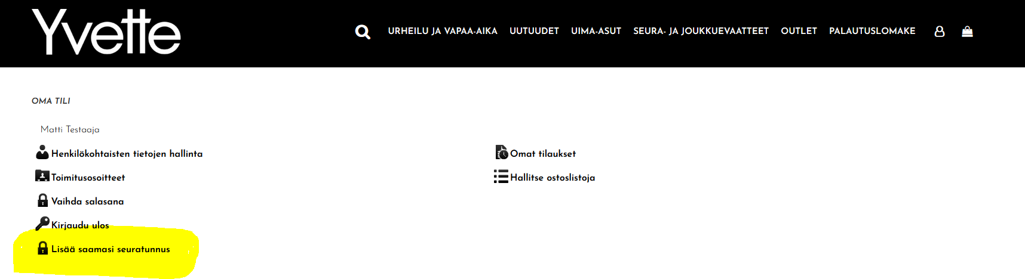

* Seuratunnus on: **KNV2021**
* Tämän jälkeen kaikki seuratuotteet löytyvät hakukentästä  hakusanoilla Keravan Voimistelijat tai KNV
* Tuotteiden toimitusaika on 1–2 viikkoa, ellei tuotekuvauksessa erikseen mainita
* Saat ilmoituksen noudettavista tuotteista Yvetteltä. Jos haluat toimituksen Postilla, niin ilmoitus tulee Postilta.
* Lisäksi seuralla on käytössä alennuskoodi, jolla saa -20% alennuksen Yvette verkkokaupasta. Alennus ei koske logopainettuja seuratuotteita. Alennuskoodi: **KNV2024!**